CeWebFinance Sistema de gerenciamento financeiro

## José Victor Costa de Araújo, nome da professora

1Instituto de Informática – Universidade Federal do Rio Grande do Sul (UFRGS) Caixa Postal 15.064 – 91.501-970 – Porto Alegre – RS – Brazil

2Department of Computer Science – University of Durham Durham, U.K.

3Departamento de Sistemas e Computação

Universidade Regional de Blumenal (FURB) – Blumenau, SC – Brazil

{nedel,flavio}@inf.ufrgs.br, [R.Bordini@durham.ac.uk,](mailto:R.Bordini@durham.ac.uk) [jomi@inf.furb.br](mailto:jomi@inf.furb.br)

***Abstract.*** *This meta-paper describes the style to be used in articles and short papers for SBC conferences. For papers in English, you should add just an abstract while for the papers in Portuguese, we also ask for an abstract in Portuguese (“resumo”). In both cases, abstracts should not have more than 10 lines and must be in the first page of the paper.*

***Resumo.*** *Este meta-artigo descreve o estilo a ser usado na confecção de artigos e resumos de artigos para publicação nos anais das conferências organizadas pela SBC. É solicitada a escrita de resumo e abstract apenas para os artigos escritos em português. Artigos em inglês deverão apresentar apenas abstract. Nos dois casos, o autor deve tomar cuidado para que o resumo (e o abstract) não ultrapassem 10 linhas cada, sendo que ambos devem estar na primeira página do artigo.*

# Introdução

# No contexto atual, muitas pessoas enfrentam dificuldades no gerenciamento financeiro devido à falta de sistemas integrados e acessíveis. De acordo com a pesquisa feita pelo orgao, cerca de 46% dos brasileiros não controlam seu orçamento e o número de consumidores que conseguem fechar o mês com dinheiro sobrando, cai de 61% para 41% (Brasil, 2024). O levantamento mostra ainda que boa parte dos brasileiros assume a falta de organização do próprio dinheiro, desconhecem os valores de seus rendimentos mensais e não se planejam para possíveis imprevistos. Os controles dos gastos extras não são considerados uma prioridade comparado aos gastos fundamentais. Despesas como supermercado e contas de água e luz, são anotados ao menos uma vez por mês pela maioria dos entrevistados.

# A ausência de controle adequado sobre as finanças gera desorganização o uso de planilhas manuais ou ferramentas isoladas resulta em processos fragmentados e ineficazes, tornando o acompanhamento de receitas e despesas um desafio.

# Com isso, uma ferramenta que possa auxiliar e seja acessível, eficiente de gestão financeira online que atenda as necessidades dos usuários, permitindo o controle adequado de suas finanças de forma intuitiva, segura e escalável.

# Com isso, o objetivo do *CeWebFinance,* é de: desenvolver um sistema financeiro web acessível e gratuito que auxilia o controle eficiente de receitas e despesas para as pessoas de público em geral, realizar geração de relatórios acessíveis e práticos de qualquer período, de acordo com as informações cadastradas pelos usuários, visando aumentar a eficiência e reduzir erros manuais, além de, fornecer documentos de análises financeiras, permitindo melhores decisões estratégicas de suas finanças de forma intuitiva, segura e escalável.

# Este artigo está estruturado da seguinte forma: na Secao 2 é apresentado os trabalhos relacionados, já a Secao 3 é descrita a metodologia.......

# Trabalhos relacionados

O trabalho do Souza (2017) teve como objetivo o desenvolvimento de um sistema financeiro web com os seguintes requisitos: planejamento de controle financeiro que visa auxiliar seus usuários nas receitas e despesas, efetuando registros das finanças dos usuários de forma organizada, realizando planejamentos pessoais e familiares, obtendo assim, um controle da sua renda. As tecnologias utilizadas foram: *php*, *css*, *mysql*, *html*.

O projeto de Magalhães (2009) consistiu em criar um sistema desktop de gerenciador de finanças. A linguagem utilizada foi C++, além de utilizar o *framework* gráfico *wxWidgets*, para criação da interface do usuário, e para o SGBD foi de sua api de acessos de dados, foi utilizado o *SQLite*.

Já Rezende (2020) realizou a criação de uma aplicação financeira que permite o usuário gerenciar seu dinheiro pessoal. Seu sistema foi voltado para *mobile*, podendo ser instalado tanto para IOS e Android. Ele utilizou o *framework* Flutter para a criação da arquitetura do seu sistema, seu banco de dados foi o *firebase* e a linguagem de programação escolhida foi a *Dart*.

O trabalho de Santana (2022) foi proposto um sistema de gerenciamento financeiro pessoal, afim de auxiliar as pessoas em suas tomadas de decisões financeiras como receitas, despesas, transferências, dentre outras. Em seu desenvolvimento, Santana (2022) utilizou o nodeJs para o backEnd e o Angular para o frontEnd. Em seu projeto, não é informado o banco utilizado.

Em virtude de ajudar as pessoas a obter o seu controle financeiro, Assis (2020) realizou a criação de um sistema financeiro para o ambiente *mobile*. Sua aplicação incentiva o empreendedorismo, mostrando segmentos e artigos de mercados para o seu usuário. As ferramentas utilizadas em seu sistema foi o *nodeJs* para a sua *api* de requisição de dados, seu *backEnd* construído em express.js o banco de dados: *postgres* e o *frontEnd* criado em flutter.

Os trabalhos citados diferem do *CeWebFinance*, já que o objetivo desse trabalho foi desenvolver um sistema web que seja capaz de gerar relatórios (pdf ou xlxs) e para isso com uso de tecnologias como *Laravel*, utilizando banco de dados postgres. A seguir, é mostrado a Tabela 1 que corresponde um comparativo referente aos trabalhos informados anteriormente com o *CeWebFinance*.

|  |  |  |
| --- | --- | --- |
| **Trabalho** | **Requisitos** | **Tecnologias** |
| Souza (2017) | CRUD | *php*, *mysql*, *html* |
| Magalhães (2009) | Gerenciamento de notícias | c++, *wxWidgets*, *SQLite* |
| Rezende (2020) | CRUD *Mobile* | *Firebase*, *Dart*, *Flutter* |
| Santana (2022) | CRUD para transações entre usuários | *Nodejs*, *Angular*, *javascript*, *postgres* |
| Assis (2020) | CRUD *Mobile* | *Nodejs*, *postgres*, *API*, *Flutter* |
| *CeWebFinance* | CRUD *Web*, relatórios em pdf e xlsx | *Laravel*, *php*, *javascript*, *jquery*, *postgresql* |

**Tabela 1: Comparativo dos trabalhos relacionados com o *CeWebFinance***

# Metodologia

Segundo Silva (2012), o MVC (*Model-View-Controller*) é um padrão ou arquitetura de desenvolvimento que particiona o processo de criação e manutenção de sistemas buscando a escalabilidade e eficiência da aplicação. A evolução com base na arquitetura MVC atende às diversas carências no desenvolvimento e manutenção de um software.

O *Model* representa a camada responsável pela lógica de negócios e pelo gerenciamento de dados. Ele interage diretamente com o banco de dados para realizar operações CRUD (*Create*, *Read*, *Update*, *Delete*). O banco utilizado para o armazenamento de dados foi o *postgresql*, por ser gratuito e robusto, podem lidar com segurança e praticidade grande quantidades de dados.

**A** *View*é a camada de apresentação, encarregada de exibir os dados ao usuário final. Essas páginas podem ser dinâmicas, mostrando informações atualizadas em tempo real ou relatórios consolidados. Na aplicação, serão aplicadas o *javascript* e o *jquery*, por sua imensa facilidade de criação de interfaces dinâmicas, além de ser multiplataforma, funciona em qualquer moderno. O *php* será utilizado, para tratamento de dados vindo do *controller* e por fim, o *bootstrap*, que é uma biblioteca bastante poderosa e que possui diversos componentes que auxiliam de forma rápida e fácil a construção das páginas, deixando o visual mais atraente ao usuário.

O*Controller*atua como intermediador entre o *Model* e a *View*. Ele recebe as requisições do usuário, processa essas requisições, interage com o *Model* para buscar ou atualizar dados e, em seguida, escolhe a *View* adequada para exibir as informações. Na Figura 1, estão representadas as camadas da arquitetura MVC do *CeWebFinance*.

**ARQUITETURA MVC**



**MODEL**



**CONTROLLER**



**VIEW**

**RESPOSTA**

**RESPOSTA**

**REQUISIÇÃO**

**REQUISIÇÃO**



**Figura 1. Arquitetura MVC do *CeWebFinance.***

# Resultados e Discussões

Nesta seção, será apresentada a descrição dos diagramas de caso de uso e de classe do *CeWebFinance*, além das telas do site, destacando os principais fluxos de interação dos usuários e as funcionalidades implementadas, com o objetivo de fornecer uma visão clara da arquitetura e da interface da aplicação

# 5.1 Modelagens

# 5.1.1 Diagrama de Casos de Uso

O diagrama de casos de uso é ilustrado na Figura 2, apresenta as ações que o usuário poderá cadastrar, modificar e remover suas movimentações e metas financeiras, além de poder visualizar as práticas financeiras registradas no sistema. O administrador, poderá gerenciar os usuários definindo seu acesso e adicionar ou remover novas práticas financeiras, que irão auxiliar os usuários.

# 

**Figura 2. Diagrama de Casos de Uso do Usuário e Administrador**

# 5.1.2 Diagrama de Classe

No diagrama de classes ilustrado na Figura 3, apresenta-se todas as classes com suas colunas e relacionamentos. Os usuários, que possuem: id, nome, email, senha, irão se relacionar com as movimentações, guardando informações de descrição, tipo de movimentação e valor. Além disso, os usuários também poderão registrar suas metas financeiras, informando o valor do objetivo e as datas de início e fim. E por fim, visualizar as práticas financeiras ativas no sistema. O administrador, poderá gerenciar os acessos dos usuários e cadastrar novas metas financeiras.

# 

**Figura 3. Diagrama de Classes com todos seus Atributos**

# 5.2 Telas

# A seguir, será apresentada uma visão detalhada dos resultados obtidos com o sistema *****CeWebFinance*****, juntamente com as telas principais da aplicação. Esses elementos demonstram de forma prática o funcionamento do sistema, suas funcionalidades chave e como ele contribui para a gestão eficiente das finanças, proporcionando uma visão clara e objetiva de seu desempenho.

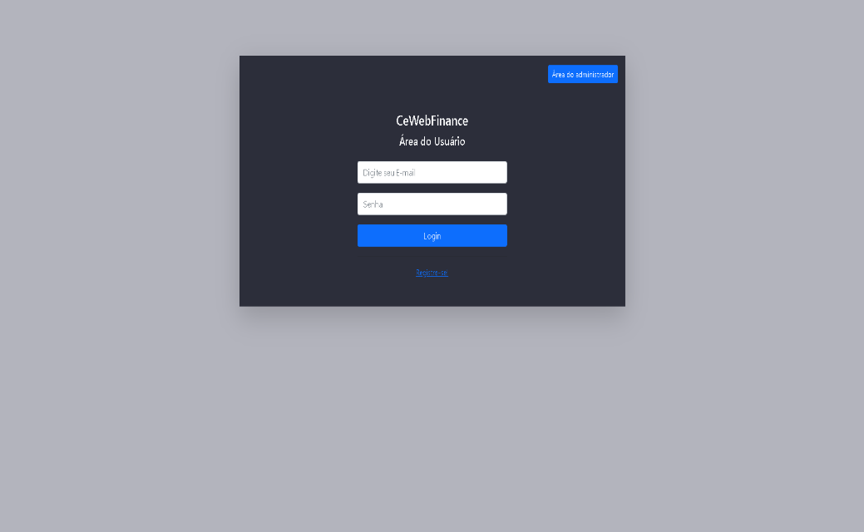

**Figura 4. Demonstração da tela de login.**

# A Figura 4 mostra a tela de Login em que usuário irá realizar seu acesso informando suas credenciais de email e senha.

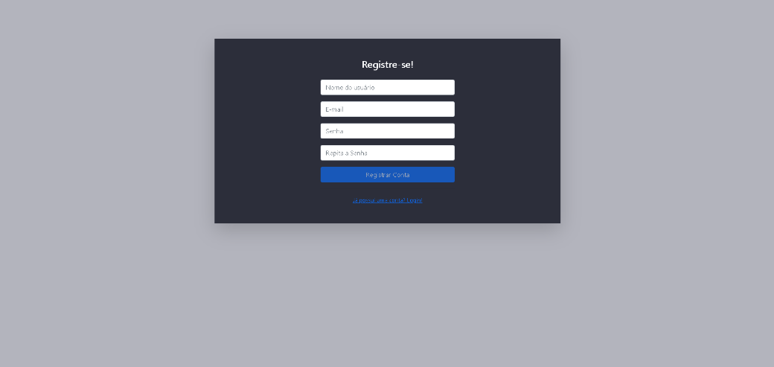

**Figura 5. Tela de preenchimento de formulario.**

# Já na Figura 5 é ilustrado o formulário responsável pela registro dos novos usuários. Cada usuário poderá utilizar cadastrar apenas um email por usuário.

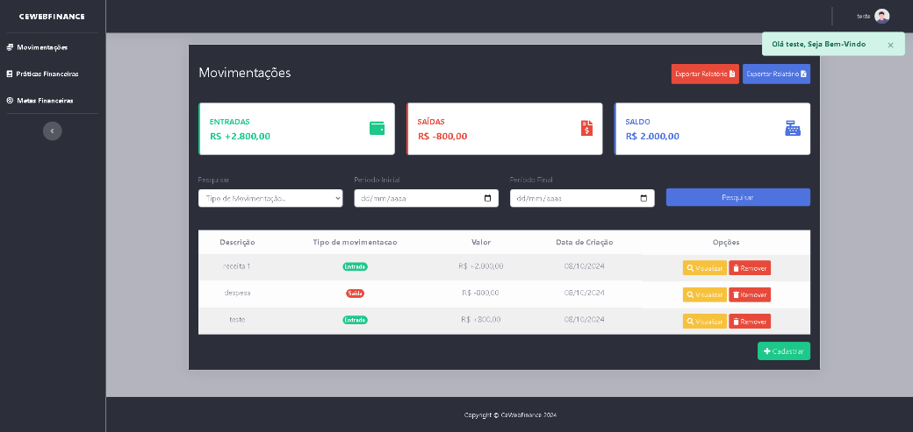

**Figura 6. Figura da tela de movimentações no lado do usuário.**

# Na figura 6, mostra a tela visualização de receitas e despesas cadastradas. Caso houver algum registro cadastrado, o usuário poderá gerar relatórios em pdf ou planilha xlsx, verificar o total de entradas, saídas, o saldo de suas movimentações, além de verificar a descrição, o tipo de movimentação, o valor, a data de criação e as opções de visualização e remoção do item. A funcionalidade também permite que o usuário possa pesquisar suas movimentações.

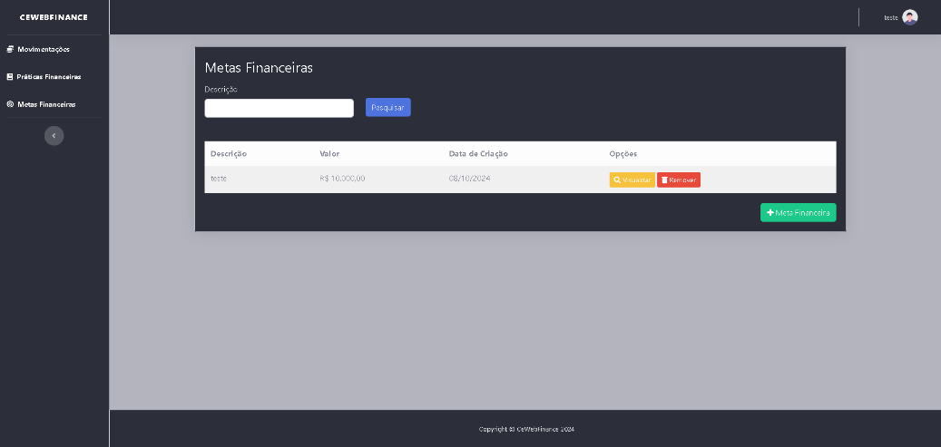

**Figura 7. Esta figura mostra a tela de metas financeiras no lado do usuário.**

# Na figura 7, é ilustrado a tela de metas financeiras. O objetivo desta ferramenta é de auxiliar o usuário a alcançar suas metas em curto, médio ou a longo prazo. O usuário poderá visualizar a descrição, o valor final ao atingir a meta e data de criação. Ao visualizar a meta, o usuário poderá acompanhar seu objetivo está dentro prazo estabelecido e se o valor atual

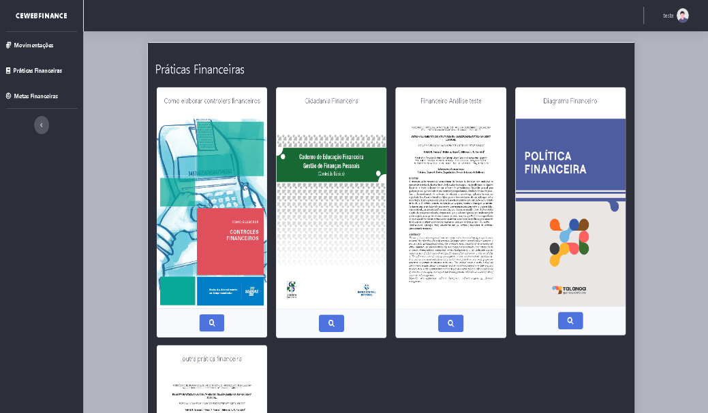

**Figura 8. Esta figura mostra a tela de práticas financeiras, em que o usuário poderá visualizá-las em formato pdf.**

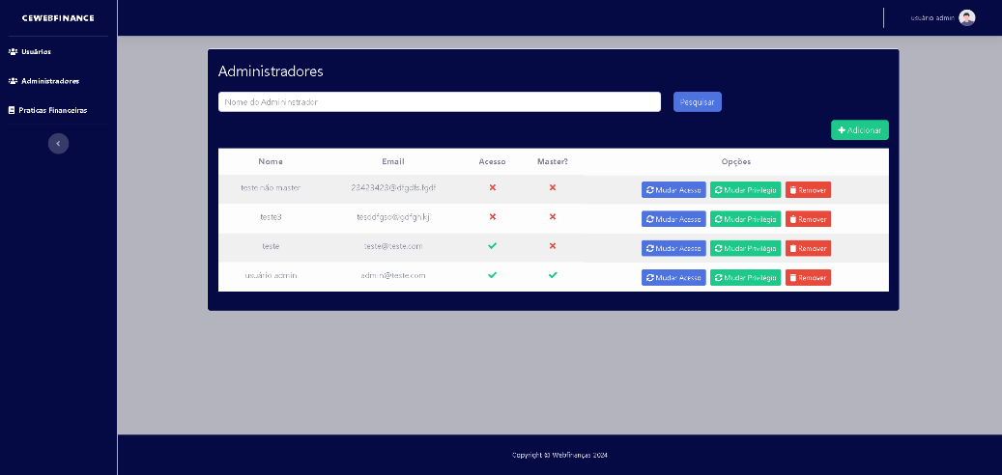

**Figura 9. Esta figura mostra a tela de listagem de administradores de no lado do admin. Apenas o administrador master poderá mudar o atributos dos outros master.**

**O sistema *CeWebFinance* esta hospedado no heroku, para mais detalhes acessar o link tal:**

# Conclusão

# Concluiu o que? Finalização

Todas as imagens e ilustrações devem estar em preto e branco, ou tons de cinza, exceto para os artigos que estarão eletronicamente disponíveis (nos CD-ROMs, na Internet, etc.). A definição da imagem no artigo deve ser aproximadamente 600 dpi para imagens preto e branco, e 150-300 dpi para imagens em tons de cinza. Não inclua imagens com definição excessiva, pois podem levar horas para imprimir, sem nenhuma diferença visível no resultado.

# Referências

ASSIS, Guilherme Henrique Ferreira.: DESENVOLVIMENTO E VALIDAÇÃO DE UMA APLICAÇÃO MÓVEL PARA GERENCIAMENTO FINANCEIRO PESSOAL. 2020. 30 f. Tese (Doutorado) - Curso de Sistemas de Informação, Uni-Facef, Franca, 2020.

BRASIL. SPCBRASIL. . 46% dos brasileiros não controlam seu orçamento, revela pesquisa do SPC Brasil. 2024. Disponível em: https://www.spcbrasil.org.br/uploads/st_imprensa/release_educacao_financeira_v7.pdf. Acesso em: 16 out. 2024.

MAGALHÃES, Marcelo Vicente Vianna. SISTEMA DE CONTROLE FINANCEIRO PESSOAL. 2009. 97 f. Tese (Doutorado) - Curso de Departamento de Engenharia Eletrônica e de Computação, Universidade Federal do Rio de Janeiro, Rio de Janeiro, 2009.

REZENDE, Lucas Rodrigues. SISTEMA DE CONTROLE FINANCEIRO. 2020. 69 f. Tese (Doutorado) - Curso de Graduação em Engenharia da Computaçãograduação em Engenharia da Computação, Pontifícia Universidade Católica de Goiás, Goiânia, 2020.

SANTANA, Deivid R.. DESENVOLVIMENTO DE SOFTWARE DE GERENCIAMENTO FINANCEIRO PESSOAL. 2022. 13 f. Tese (Doutorado) - Curso de Engenharia e Desenvolvimento de Software, Faculdade de Tecnologia Professor José Camargo – Fatec Jales, Jales, 2022.

SILVA, Valéria Martins da. Revisão sistemática da evolução MVC na base ACM. 2012. 10 f. Tese (Doutorado) - Curso de Ciência da Computação, Universidade Federal do Tocantins, Palmas, 2012.

SOUZA, Marcelo Rodrigues de. SISTEMA DE CONTROLE FINANCEIRO. 2017. 44 f. Tese (Doutorado) - Curso de Graduação em Análise e Desenvolvimento de Sistemas, Faculdade de Tecnologia de Americana, Americana, 2017.